제4회 경남 AI·SW 경진대회 · 최종산출물 1 (별지 4)
개발완료보고서
말로 짓고 로봇이 달리는 무인 물류창고
자연어 기반 디지털 트윈과 다중 로봇 동선 최적화·분석 VR Agent
팀명 | 로봇웨어하우스
부문 | 대학부
주제 | 03 제조·피지컬 AI Agent (3-2. MetaQuest2 VR)
팀원 | 방유진(대표) · 백향 · 하재윤
개발 기간 | 2026. 9. 29. ~ 10. 6. (8일)
제출일 | 2026. 10. 6.

1. 프로젝트 현황
작품명 | 말로 짓고 로봇이 달리는 무인 물류창고  자연어 기반 디지털 트윈과 다중 로봇 동선 최적화·분석 VR Agent
팀 / 부문 / 주제 | 로봇웨어하우스 / 대학부 / 03 제조·피지컬 AI Agent  (3-2. MetaQuest2 VR 기반 피지컬 AI Agent)
팀원·역할 | 방유진(대표) Agent 서버 · 백향 VR 클라이언트·통합·문서 · 하재윤 경로 알고리즘·실험
구현 방식 / 완성도 | 시뮬레이션형(운영규정 제19조), Meta Quest 2용 APK / Level 3 (MVP)
소스코드 | github.com/HyangBaek/robotwarehouse (실행: README 2장, 검증: cd server && pytest -q)

요약. 사용자가 VR 안에서 창고 구조를 말하면 Agent가 요구사항을 해석해 격자 창고(디지털 트윈)를 짓고, 빠진 정보는 되묻고, 검증을 통과한 창고에서 여러 로봇이 충돌 없이 주문을 처리하는 동선을 계산해 Quest 2로 재생한다. 이어서 병목 원인과 개선안을 제시하고, 승인하면 다시 시뮬레이션해 적용 전·후를 비교한다. 지도 5종 × 시드 5회 실험에서 기준 전략 대비 처리 시간을 평균 49.4~69.5% 줄였고 충돌과 운영 규칙 위반은 0건이었다(10/6 재측정).
2. 프로젝트 개요
2.1 문제
여러 로봇이 통로를 함께 쓰는 자동화 창고에서는 로봇별 최단 경로만으로는 서로 길을 막아 처리가 늦어진다. 팀 실험에서 로봇별 최단 경로(막히면 대기) 방식은 같은 주문에 대기 1,618~2,276회가 발생했지만, 동선을 함께 조율하면 51~59회로 줄었다(지도 W1·W2·W3·W6, 시드 5회 평균). 다중 로봇 경로 계획은 최적해를 구하기 어려운 문제로 알려져 있어(Yu & LaValle, 2013) 전문 알고리즘이 필요하고, 도입 전에 이를 확인하려면 도면을 시뮬레이터로 옮기는 모델링도 해야 한다. 전담 인력이 없는 중소기업은 이 검토를 직접 하기 어렵다.
2.2 대상 사용자
자동화 창고 도입·재배치를 검토하는 중소 물류·제조 기업의 운영·기획 담당자. 창고 구조와 물동량은 알지만 시뮬레이터와 경로 계획 지식은 없는 사람이 말과 컨트롤러 버튼만으로 끝까지 진행하는 것을 설계 기준으로 삼았다.
2.3 8일 목표와 주요 기능
목표는 Level 3(MVP): 말로 창고 설명 → 지도 생성·검증 → 시뮬레이션 → VR 재생 → 분석·개선 흐름을 실제 서버·LLM·Quest 2 APK로 동작시키는 것이다. 주요 기능 5개를 모두 시연 가능한 상태로 완성했다.
주요 기능 | 구현 내용 | 상태
① 음성·문장으로 창고 구성 | STT + LLM 요구사항 추출, 필수 8항목 중 빠진 정보만 되묻기 | 동작
② 지도 자동 생성·검증 | 도크·통로·도달 가능성 검사, 문제 칸 표시, VR에서 랙 옮기면 재검증 | 동작
③ 다중 로봇 경로·VR 재생 | 충돌 없는 동선, 배속·경로 선·히트맵, 주문·로봇 추가 시 롤링 재계획 | 동작
④ 기준 전략 비교·리포트 | 같은 주문으로 기준 전략 실행, KPI 8개·가동률·처리 시간 분포 | 동작
⑤ 병목 분석·개선안 승인 | LLM 원인 설명 + 개선안 4종, 승인 시 재시뮬레이션, 이전 기록 재생 | 동작
3. 개발 세부 내용
3.1 시스템 구조
Meta Quest 2 (APK)  Unity 6 · OpenXR · XRI  음성 녹음·입력 패널  3D 창고·로봇 재생  히트맵·리포트·기록 창  경로 계산 없음(재생만) | REST +  WebSocket  ⇄  USB adb  reverse | 노트북 · FastAPI Agent 서버  LangGraph 오케스트레이터  STT faster-whisper (CPU)  도구 8종 · 경로 엔진 planner  SQLite 저장 | SSH  터널  ⇄ | GPU 서버  Ollama  gpt-oss-20b  JSON 구조화 출력

설계 원칙. LLM은 해석·판단·설명만 맡고 좌표와 경로는 코드가 계산한다. LLM 결과는 범위·형식 검증과 사용자 승인을 거친 뒤에만 반영하고, 응답이 없거나 범위를 벗어나면 정규식 해석·규칙 결과로 대체해 흐름이 멈추지 않는다(agent/interpreter.py).
3.2 Agent Workflow와 Agent 요소
① [입력] A 버튼을 누르고 창고를 말하면 STT가 문장으로 바꿔 확인 화면에 띄운다.
② [판단] LLM이 요구사항 JSON을 추출하고 범위·형식을 검증한다(실패 시 정규식 대체).
③ [계획] 필수 8항목 중 빠진 것을 한 질문으로 되묻고, 남은 항목만 다시 묻는다(최대 3회 뒤 기본값 질의).
④ [Tool] 지도를 생성·검증해 오류 칸을 빨갛게 표시하고, 통과하면 3D 창고를 사용자가 확인한다.
⑤ [실행] 경로 엔진이 작업 할당·경로를 계산하고 충돌 검사를 통과한 결과만 VR로 보낸다.
⑥ [결과] VR 재생·히트맵과 기준 전략 대비 개선율, 최종 리포트를 보여 준다.
⑦ [Feedback] LLM이 집계 수치만 근거로 병목을 설명하고 개선안을 고르며, 승인 시 재시뮬레이션해 전·후를 비교한다.

Agent 요소 | 작품에서 확인되는 구현 (운영규정 제17조 6요소 모두 해당)
Goal | 자연어 창고 설명에서 원하는 창고 구조·운영 조건(요구사항 JSON)을 이해
Planning | LangGraph가 요청 종류별로 해석 → 생성 → 검증 → 시뮬레이션 → 분석 → 개선 순서를 결정(agent/graph.py)
Reasoning | 빠진 정보 판단, 검증 오류별 분기, 병목 원인 추론과 개선안 4종 중 선택
Tool Use | 지도 생성·검증, 시뮬레이션, 비교, 집계, 개선안, 리포트, 불변 조건 검사 도구 8종과 STT·SQLite 호출
Memory/State | 세션별 요구사항·질문 횟수·지도 버전 유지, SQLite에 지도·동선·리포트·승인 이력 저장(재시작 뒤 재생)
Feedback | 검증 실패 → 되묻기 → 재생성, LLM 이상 출력 → 규칙 대체, 개선안 승인 → 재시뮬레이션 → 전·후 비교
3.3 사용한 AI · Tool · Data
구분 | 사용 | 역할
LLM | gpt-oss-20b (Ollama, temperature 0) | 요구사항 추출, 답변·시나리오 해석, 병목 설명,  개선안 선택
STT · 흐름 | faster-whisper small int8, LangGraph | 한국어 음성 인식(VAD), 요청별 노드 분기·세션 상태
API · Data | FastAPI REST·WebSocket, 격자 지도 JSON, SQLite | 랙 규격(1100×1100, 1200×1000)·일방통행 규칙,  스텝별 로봇 위치
장비 | Meta Quest 2 (Unity 6, OpenXR) | VR 재생·조작, 마이크 녹음, USB adb reverse 연결
선택 근거. LLM은 대회 GPU 서버의 Ollama에서 실행해 외부 상용 API 비용과 데이터 반출이 없다. STT는 gpt-oss가 팀 GPU 할당분(16GB)의 12.4GB를 써 남는 메모리가 약 3.9GB뿐이라 노트북 CPU에 두었고, 시험 음성 3개에서 small 1.9~2.6초, medium 5.2~7.4초, large-v3-turbo 8.6~8.8초(모두 3/3 정답)로 측정돼 small을 골랐다. small 인식과 LLM 요구사항 추출(24문장 평균 2.75초, 10/6)을 합쳐 약 5~6초로, 응답 목표(음성 인식 + 해석 10초 이내)를 만족한다.
3.4 경로 계산 알고리즘 (팀 직접 구현, server/planner)
① 도크 거리와 몰림 점수로 보관 위치를 고르고 ② 헝가리안 방법(Kuhn, 1955)으로 작업을 할당한 뒤 ③ 시공간 A* 기반 구간 단위 우선순위 계획(Silver, 2005)으로 충돌 없는 경로를 만들고 ④ LNS(Li 외, 2021)로 지연이 큰 로봇의 경로를 다시 계획한다. 재생 중 주문·로봇이 추가되면 그 시점 이후만 다시 계산한다. 비교용 기준 전략은 무작위 보관 + 선착순 할당 + 로봇별 최단 경로(막히면 대기)이다. 논문은 방법만 참고했다(planner/SOURCES.md).
3.5 단계별 개발 내용
기간 | 개발 내용 (근거: 저장소 커밋 이력, 산출물 문서 작성일)
9/29~10/1 | 문제·범위 확정, 요구사항 명세·구현 시나리오·테스트 케이스 작성(9/30), VR↔서버 계약과 모의 서버(10/1), VR 골격
10/2 | 팀 공통 저장소 스켈레톤 커밋, 아키텍처·통합 테스트 문서 v2, 경로 엔진–Unity 연동 패치
10/3~10/4 | 경로 엔진(우선순위 계획 + LNS + 헝가리안, 롤링 재계획) 완성, 통합 점검에서 문제 8건 도출
10/5 | Agent 서버·API 구현과 엔진 연결, LLM·STT 실측, LangGraph·SQLite·리포트, VR 단계별 화면(S01~S08), 비교 실험·시연 영상
10/6 | 회귀 테스트·비교 실험 재측정, 보고서·기술설명서·발표자료 정리, 제출
3.6 기존자산과 8일 신규개발분
구분 | 내용
기존자산 | Unity XR 템플릿, Unity Warehouse 에셋(URP 사본), gpt-oss-20b·faster-whisper 공개 모델, Ollama, FastAPI·NumPy·SciPy 등 라이브러리, 경로 계획 논문(방법만 참고)
신규개발 (9/29~10/6) | 격자 지도 스키마, Agent 서버(그래프·노드·프롬프트·대체 경로), 도구 8종, 다중 로봇 경로 엔진, Quest 2 VR 앱, 비교 실험 도구, 서버 테스트 139건
출처·라이선스는 저장소 SOURCES.md(별지 2)에 기재했다. AI 코딩 도구 Claude를 코드·문서 초안 보조에 썼고, 보고서 수치는 팀이 직접 실행해 확인한 값만 실었다.
4. 구현 결과
4.1 기능 구현 화면 (VR 시연 영상 캡처, 10/6 녹화)
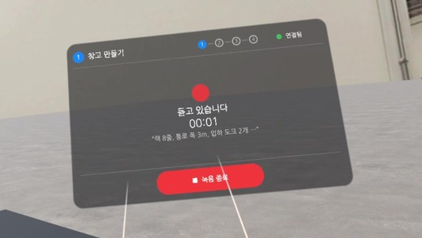  ① 음성 입력 | 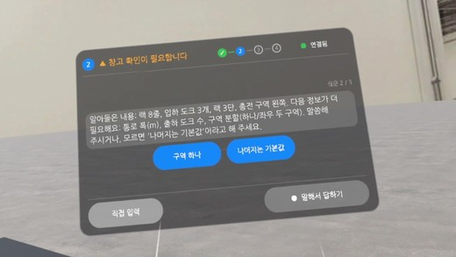  ② 빠진 정보 되묻기 | 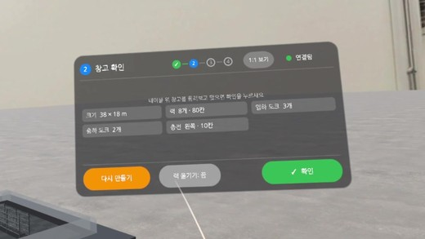  ③ 창고 확인
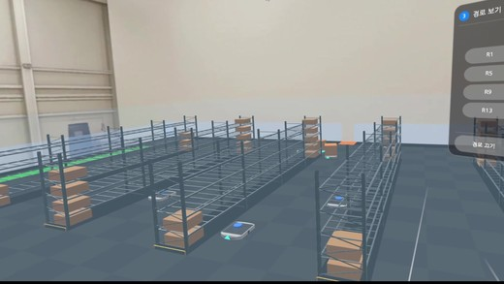  ④ 실물 1:1 보기 · 로봇 재생 | 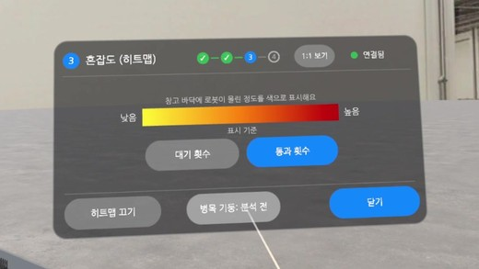  ⑤ 혼잡도 히트맵 | 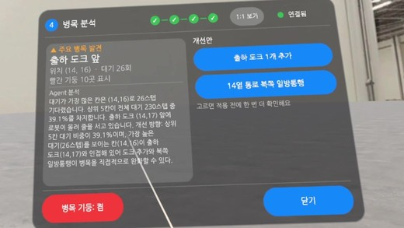  ⑥ 병목 분석 · 개선안
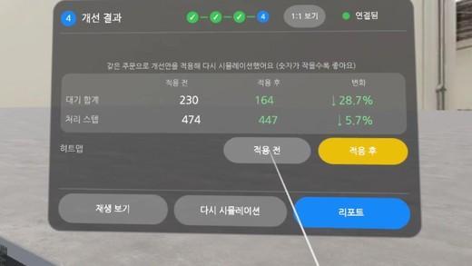  ⑦ 개선 적용 전·후 비교 | 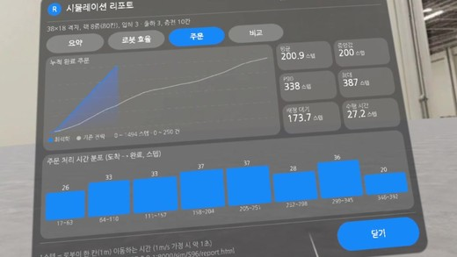  ⑧ 최종 리포트 | 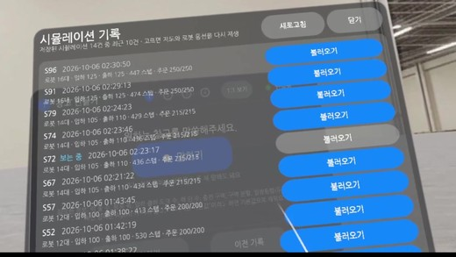  ⑨ 시뮬레이션 기록

A 버튼으로 말하면 Agent가 빠진 정보를 되묻고(①②), 확인한 창고에서 로봇 동선을 실물 크기로 재생한 뒤 병목 분석·개선안 승인·전후 비교·리포트까지 이어진다(③~⑨). 화면은 창고 만들기 → 창고 확인 → 시뮬레이션 → 결과 분석 4단계로 진행하고, 관리자 패널에서 Agent 진행 로그(정규식 대체 여부 포함), 기준 전략 비교, 재생 중 주문·로봇 추가를 제공한다. 같은 리포트와 로봇별 동선 기록은 노트북 브라우저와 CSV로도 확인할 수 있다.
4.2 대표 테스트 5건
테스트 | 입력·조건 | 실제 결과 | 근거 | 판정
T1 요구사항 추출 | 창고 설명 문장 24개, 실제 LLM(대체 경로 포함 서버 동작 기준) | 24/24 정답, 평균 2.79초(최대 3.77초) | tests/eval_sentences.py (10/6) | 통과
T2 되묻기·시나리오 문장 | "나머지는 기본값", "로봇 6대, 입하 30건 출하 20건으로 실행해줘" 등 10문장 | 10/10 반영, 1.6~4.2초 | 10/5 실LLM 측정 | 통과
T3 연속 흐름(W2) | 실제 서버+LLM: 문장 → 되묻기 → 답변 → 지도 → 실행 → 비교 | 15.0초, 158스텝 (기준 304 대비 −48%) | 10/5 실서버 측정 | 통과
T4 기준 전략 비교 | 지도 5종 × 시드 5, 권장 로봇 수, 입·출하 각 25건 | 개선율 49.4~69.5%, 충돌·위반 0 | experiments/run_compare.py | 통과
T5 두 구역 +  일방통행(W3) | 수정 전 주문 50건 전부 거부 → 도크 배치 수정·방향 그래프 검증 추가 | 거부 0건, 개선율 69.2%, 충돌 0 | test_map_validator.py | 통과
회귀 검증(10/6): 서버 테스트 139건 전부 통과(단위·통합 132건 + 실제 LLM 연동 7건, pytest -m llm 87.9초), 모의 서버 29건, Unity EditMode(좌표 변환·메시지 파싱). 음성 인식은 시험 음성 3/3 정답, 문장당 1.9~2.6초(노트북 CPU).
5. 기대효과 · 성과 · 한계
5.1 정량 성과: 기준 전략 대비 처리 시간 (10/6 재측정)
지도 | 로봇 | 기준 (스텝) | 최적화 (스텝) | 개선율 평균(최소) | 대기 횟수
W1 (랙 4, 도크 2) | 8 | 572 ± 106 | 167 ± 7 | 69.5% (56.3%) | 2,261 → 59
W2 (랙 8, 도크 3) | 10 | 468 ± 141 | 162 ± 6 | 62.0% (47.8%) | 1,708 → 51
W3 (두 구역+일방통행) | 8 | 605 ± 205 | 169 ± 9 | 69.2% (59.7%) | 2,276 → 56
W6 (기본값) | 8 | 498 ± 90 | 172 ± 9 | 64.3% (52.5%) | 1,618 → 56
L12 (랙 12, 도크 5) | 14 | 299 ± 15 | 151 ± 6 | 49.4% (45.8%) | 636 → 28
같은 지도·같은 주문(도착 스텝 동일)으로 두 전략을 실행한 시드 1~5 평균이며, 요소별 변형을 포함한 125회 실행 모두 주문을 전부 처리했고 충돌·불변 조건 위반은 0건이다. 한 요소씩 기준 방식으로 바꾸면 처리 스텝이 보관 위치 선정 +45~88, LNS 경로 개선 +18~45, 헝가리안 할당 −1~+3 늘어 보관 위치 선정의 기여가 가장 컸다. 권장 로봇 수(도크 수 × 2 + 4)는 로봇 2~16대 × 시드 3 보정 실험에서 2대를 더해도 처리 시간이 10% 미만으로 줄어드는 지점을 기준으로 정했다.
5.2 정성 성과와 기대효과
- 검증 루프로 결함을 찾아 고침: 통합 점검에서 일방통행 지도의 주문 50건 전부 거부, 로그 스키마 불일치 1,482건, 혼잡 시 LNS 오류를 발견해 도크 배치 수정·방향 그래프 검증, 스키마 통일, 회귀 테스트로 해결했다.
- LLM이 실제로 판단을 맡음: 문장 세트 밖의 새 표현 7개("입고·출고 도크", "물건 받는 곳", "열두 줄은 너무 많으니 열 줄로" 등)에서 LLM은 7/7, 규칙(정규식)은 2/7을 맞혀 LLM 해석이 표현 다양성을 처리함을 확인했다(소규모 확인, 문장 수 확대 예정).
- 재현 가능한 결과: 지도 생성은 같은 입력이면 같은 결과를 내고(test_generate_
deterministic), LLM은 temperature 0과 프롬프트에 고정한 판단 기준을 쓰며, 리포트
숫자는 모두 코드가 로그에서 계산한다.
- 기대효과: 담당자가 레이아웃·로봇 대수·도크 수를 바꿔 가며 처리 시간과 병목을 직접 비교할 수 있다. 추정: 시뮬레이터 모델링을 말로 대신해 검토 회차를 늘리기 쉬워진다(실사용자 시간 측정은 미실시).
5.3 안전 · 데이터 · 윤리
충돌이 있는 결과는 VR로 보내지 않고, LLM은 좌표·경로를 만들지 않으며, 로봇 수는 1~30대로 제한했다. 엔진과 독립된 검사기(금지 칸·순간이동·주문 누락·역주행)로 위반 0건을 확인했다. 개인정보는 수집하지 않고, LLM·STT를 대회 GPU 서버와 노트북에서 실행해 외부 상용 API로 데이터를 보내지 않으며, API 키·접속 정보는 저장소에서 제외했다.
5.4 한계 및 향후계획
한계 | 향후계획
STT를 시험 음성으로만 측정 | 사람 목소리·소음 환경 재측정, 필요 시 상위 모델 전환
도크 쏠림·로봇 30대 이상에서 교착 가능 | 도크 배정 분산·동시 진입 상한 등 작업 배정 개선
LLM 정확도를 24문장으로만 측정, 실사용자 검증 없음 | 문장 세트 확대, 물류 담당자 대상 검토 시간 측정  (Level 4 목표)
음성 안내(TTS) 제외, Quest 2 실기기 FPS 미측정 | TTS 추가, 로봇 수별 렌더링 성능 측정·최적화
격자 단위 단순화(가감속·배터리 미반영) | 실제 AGV 사양 반영, WMS 주문 데이터 연동
참고 자료
- 경남AI·SW경진대회 운영규정 v1.0(2026.09.07) 제17·19·21·22조, 별지 4
- Yu, J., LaValle, S. M. (2013). Structure and Intractability of Optimal Multi-Robot Path Planning on Graphs. AAAI 2013
- Silver, D. (2005). Cooperative Pathfinding. AIIDE 2005 / Kuhn, H. W. (1955). The Hungarian Method for the Assignment Problem
- Li, J. 외 (2021). Anytime Multi-Agent Path Finding via Large Neighborhood Search. IJCAI 2021
- 저장소 근거: experiments/results/summary.csv, server/tests/, server/planner/SOURCES.md, SOURCES.md(별지 2)

